Magali Silva Velarde-Álvarez - Ministra de Comercio Exterior y Turismo
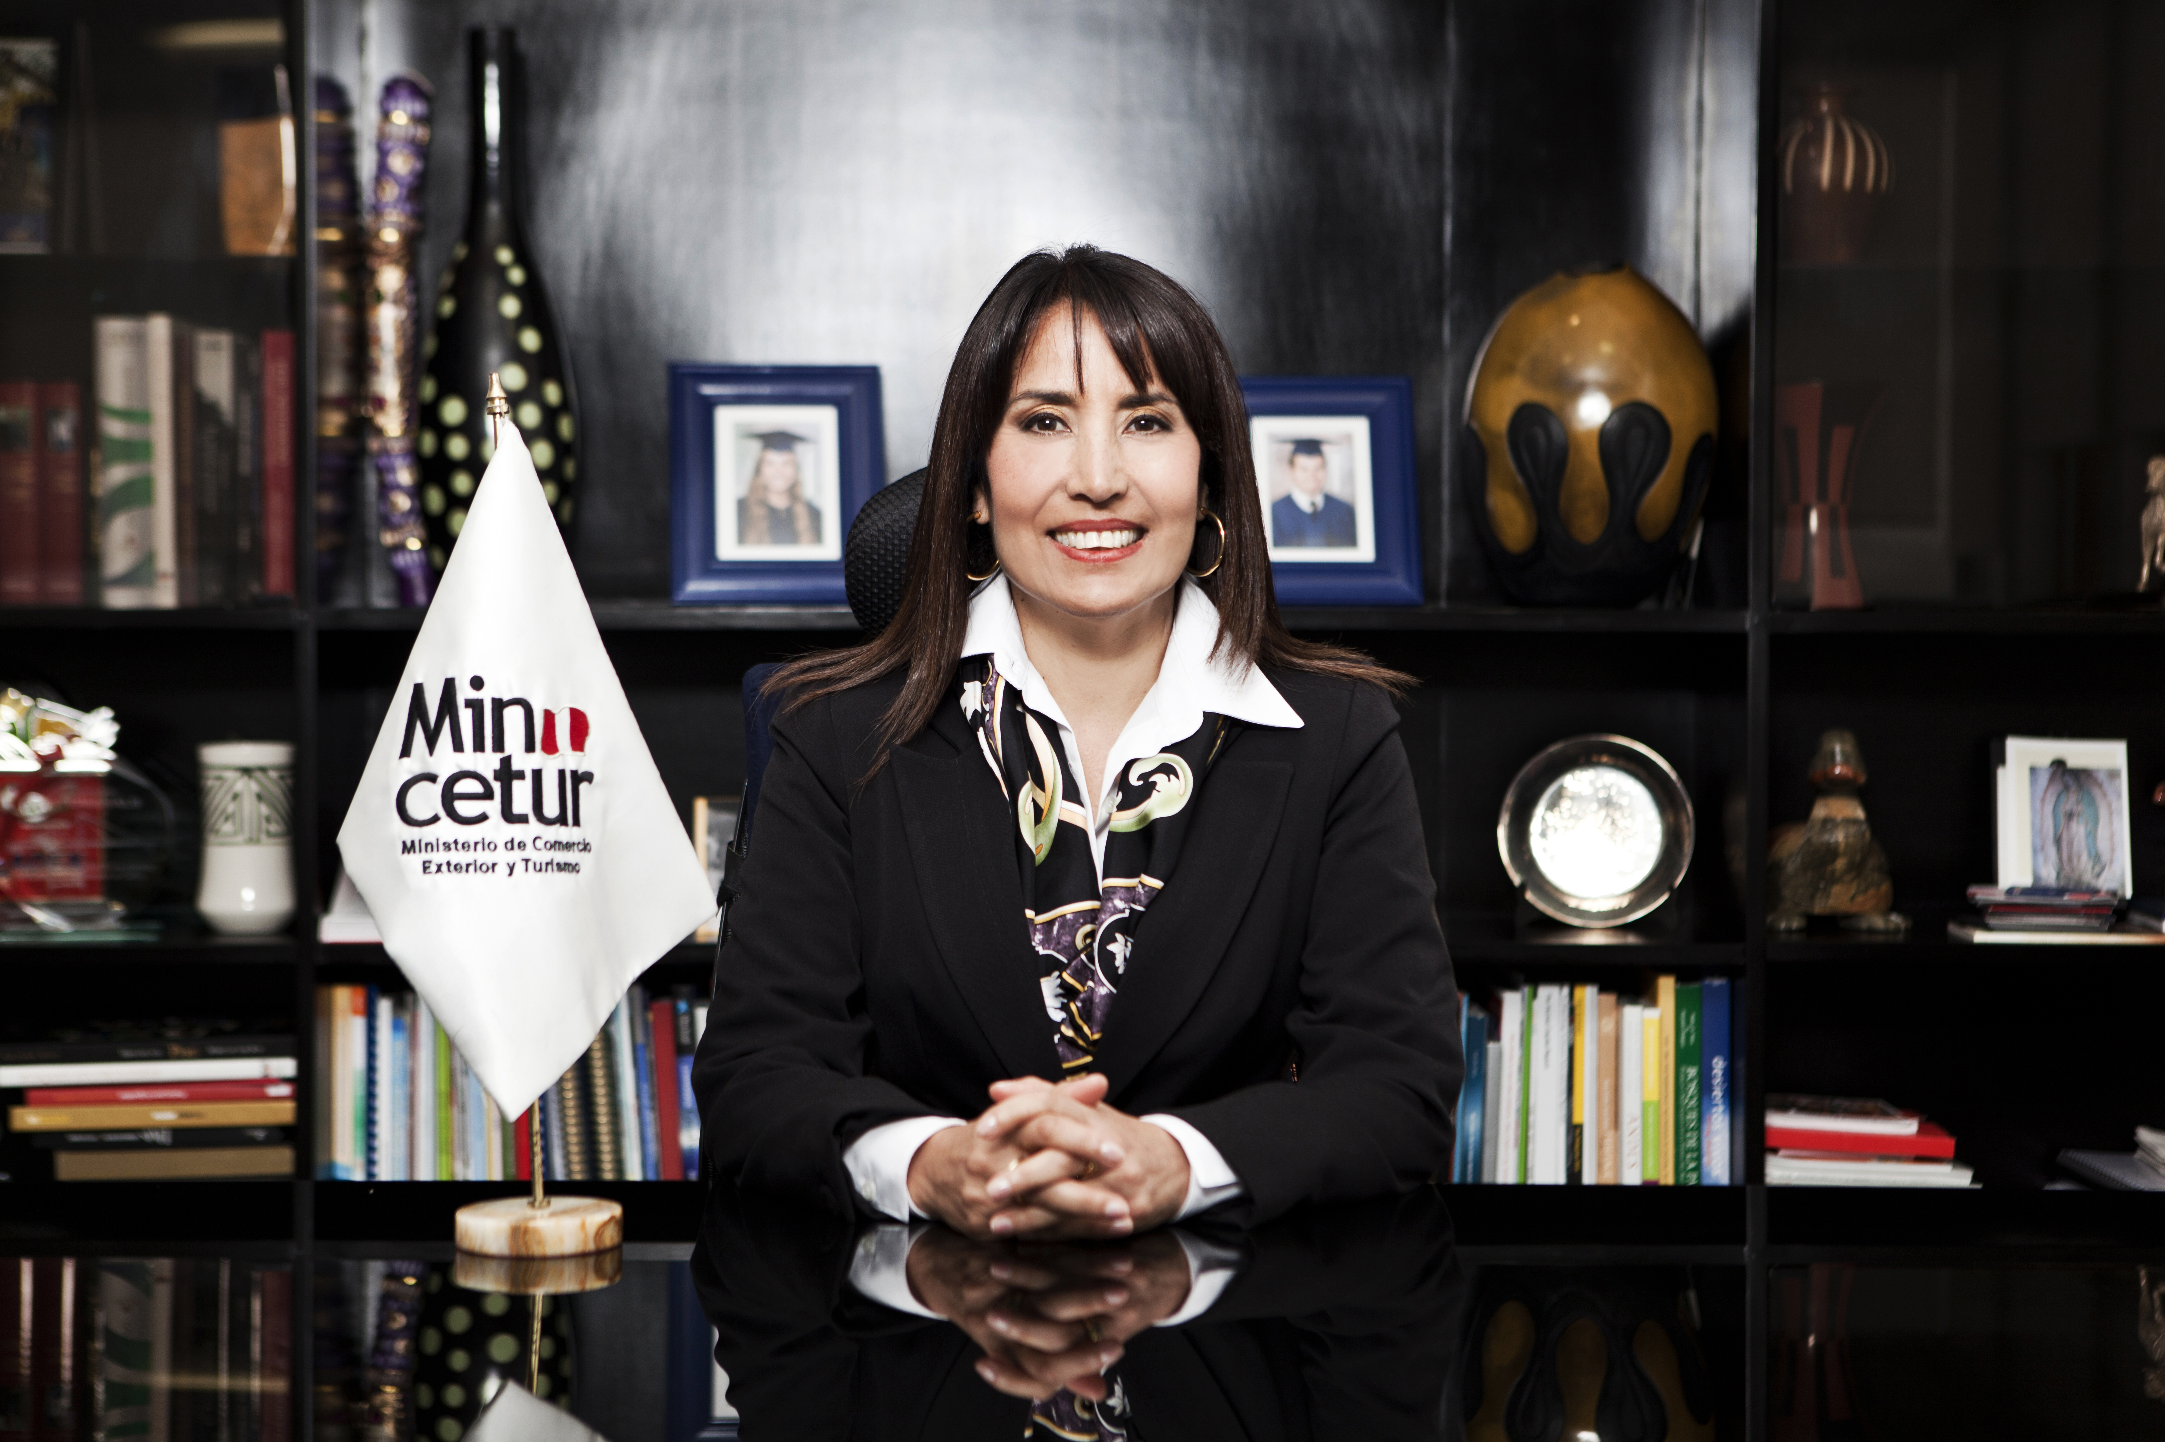

Economista de profesión, se desempeña como Ministra de Comercio Exterior y Turismo del Perú desde julio de 2013.
Fue Viceministra de Mype e Industria del Ministerio de la Producción entre el 2012 y el 2013.
Es Licenciada en Economía por la Universidad del Pacífico y ha cursado la Maestría en Economía en la Universidad de Oregon de los Estados Unidos.
En su trayectoria profesional, ha ocupado diversos cargos gerenciales en el Banco Central de Reserva del Perú, (BCR) como la Subgerencia de Políticas Macroeconómicas.
Así también, la Jefatura del Departamento de Indicadores de Actividad Económica del BCR, la Jefatura del Departamento de Investigación y Coyuntura, y la Jefatura del Departamento de Indicadores Económicos.
En su trayectoria académica, ha ejercido la docencia en temas económicos y ha realizado ponencias y presentaciones a nivel nacional e internacional.

